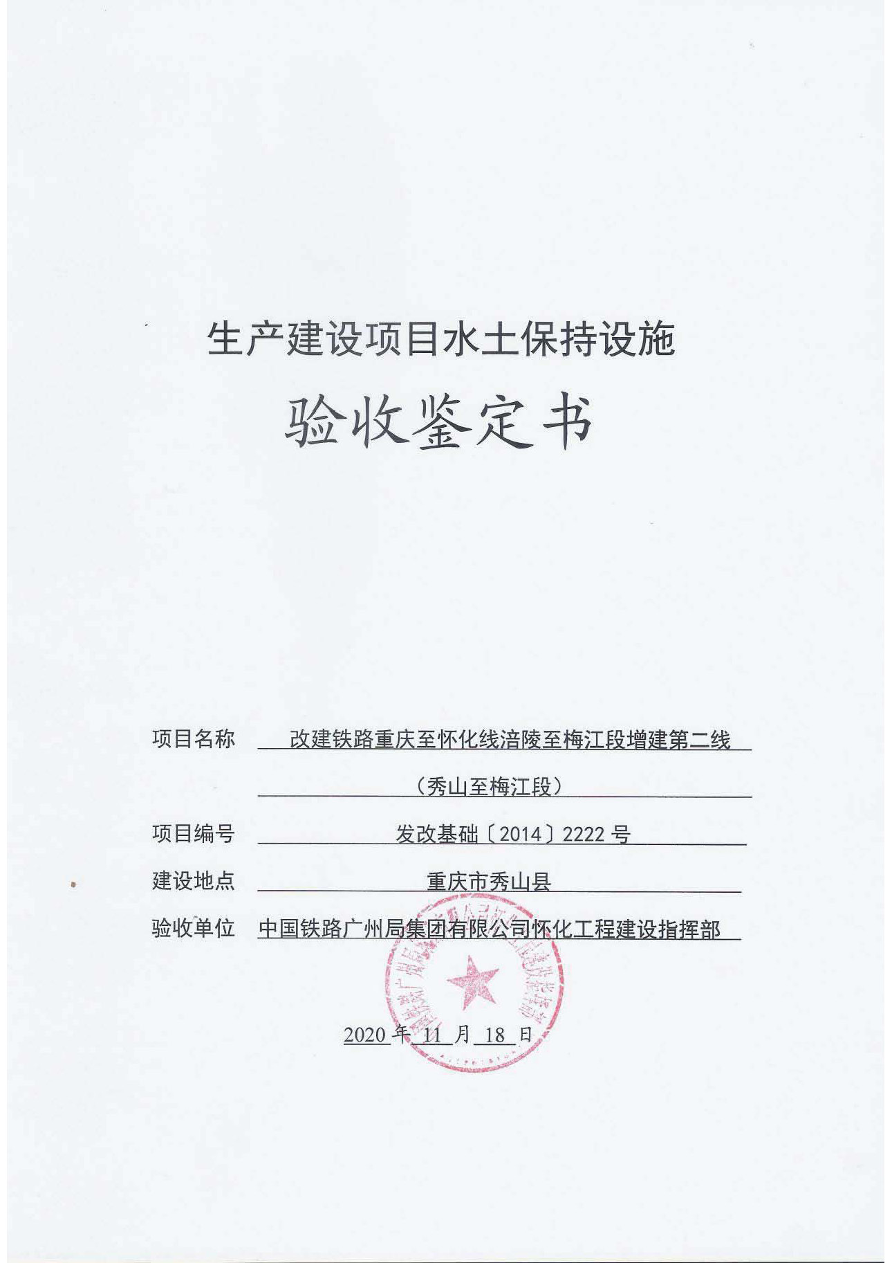
一、生产建设项目水土保持设施验收基本情况表
项目名称 | 改建铁路重庆至怀化线涪陵至梅江段增建第二线（秀山至梅江段） | 行业  类别 | 铁路工程
主管部门  （或主要投资方） | 中国铁路广州局集团有限公司怀化工程建设指挥部 | 项目  性质 | 改扩建
水土保持方案批复机关、文号及时间 | 水利部，水保函〔2014〕277号，2014年8月
水土保持方案变更批复机关、文号及时间 | 重庆市水利局，渝水许可〔2020〕77号，2020年10月
水土保持初步设计批复机关、文号及时间 | 中国铁路总公司、重庆市人民政府，铁总鉴函〔2014〕1496号，2014年10月
项目建设起止时间 | 2016年6月-2020年12月
水土保持方案编制单位 | 中铁二院工程集团有限责任公司
水土保持初步设计单位 | 中铁二院工程集团有限责任公司
水土保持监测单位 | 长江水利委员会长江科学院
水土保持施工单位 | 中铁十二局集团有限公司
水土保持监理单位 | 北京铁研建设监理有限责任公司
水土保持设施验收  报告编制单位 | 中国电建集团华东勘测设计研究院有限公司

二、验收意见
根据《中华人民共和国水土保持法》及《重庆市水利局关于转发<水利部关于加强事中事后监管规范生产建设项目水土保持设施自主验收的通知>的通知》（渝水〔2017〕255号）的要求，2020年11月18日，中国铁路广州局集团有限公司怀化工程建设指挥部在怀化市主持召开了改建铁路重庆至怀化线涪陵至梅江段增建第二线（秀山至梅江段）水土保持设施验收会。参加会议的有主体设计单位中铁二院工程集团有限责任公司，施工单位中铁十二局集团有限公司，水土保持方案编制单位中铁二院工程集团有限责任公司，水土保持监测单位长江水利委员会长江科学院，水土保持监理单位北京铁研建设监理有限责任公司，水土保持设施验收报告编制单位中国电建集团华东勘测设计研究院有限公司等单位代表及特邀专家共15人，会议成立了验收组（名单附后）。
验收组成员和专家查看了工程现场，查阅了相关技术资料，听取了建设管理单位、水土保持监理、水土保持监测单位及水土保持设施验收报告编制单位关于工程水土保持建设管理、监理、监测和设施验收工作汇报，以及设计、方案编制、施工等单位的补充说明。经质询、讨论，形成验收意见如下：
（一）项目概况
改建铁路重庆至怀化线涪陵至梅江段增建第二线（秀山至梅江段）位于重庆市秀山县。工程线路起点桩号K426＋767.5，线路终点桩号K459＋842，线路总长33.407千米。工程铁路等级为I级，正线数目双线（本期新增第二线），到发线有效长度850m，限制坡度6‰，最小曲线半径一般地段为1200m、困难地段为800m，速度目标值120km/h。工程路基长23.562千米、桥梁长3.892千米，隧道长5.953千米，改扩建车站2座。工程于2016年8月开工，计划于2020年12月完工，总工期52个月。
（二）水土保持方案批复情况（含变更）
2014年8月，水利部以《改建铁路重庆至怀化线涪陵至梅江段增建第二线水土保持方案报告书》(水保函〔2014〕277号)对本工程水土保持方案报告书予以批复。批复的水土流失防治责任范围为136.49公顷，其中项目建设区95.56公顷，直接影响区40.93公顷。
2020年10月，重庆市水利局以《重庆市水利局关于改建铁路重庆至怀化线涪陵至梅江段增建第二线（秀山至梅江段）水土保持方案（弃渣场补充）报告书准予行政许可的决定》（渝水许可〔2020〕77号）对弃渣场变更情况进行了批复。
（三）水土保持初步设计或施工图设计情况
2014年10月，中国铁路总公司、重庆市人民政府以《中国铁路总公司 重庆市人民政府关于渝怀铁路涪陵至梅江段增建第二线工程初步设计的批复》（铁总鉴函〔2014〕1496号）批复工程初步设计，初步设计中包含水土保持内容。
2015年8月，中国铁路总公司工程管理中心以《中国铁路总公司工程管理中心关于渝怀铁路秀山至梅江段增建第二线（广铁管段）站前工程施工图审核报告审查意见的函》（工管施审函〔2015〕179号）下发了工程施工图设计审查意见，施工图设计中包含水土保持内容。
（四）水土保持监测情况
2016年10月，建设单位委托长江水利委员会长江科学院承担水土保持监测工作，2020年11月，提交了《改建铁路重庆至怀化线涪陵至梅江段增建第二线（秀山至梅江段）水土保持监测总结报告》。
水土保持监测主要结论为：工程六项水土流失防治目标已达到批复的工程水土保持方案要求，其中扰动土地整治率为99.77%、水土流失总治理度为99.51%、土壤流失控制比为1.01、拦渣率为95.12%、林草植被恢复率为99.33%、林草覆盖率为34.97%。工程三色评价为绿色，完成了水土保持方案报告书确定的防治任务，水土保持设施施工质量总体合格，管理维护措施落实，具备水土保持设施设施竣工验收条件。
（五）验收报告编制情况和主要结论
2019年10月，建设单位委托中国电建集团华东勘测设计研究院有限公司开展本工程水土保持设施验收技术服务工作，2020年11月，验收服务单位编制了《改建铁路重庆至怀化线涪陵至梅江段增建第二线（秀山至梅江段）水土保持设施验收报告》。验收报告主要结论为：建设单位依法编报了水土保持方案，履行了水土保持后续设计和变更备案手续；开展了水土保持监测、监理工作；水土保持补偿费按“铁办函〔2005〕260号”执行；水土保持法定程序完整。工程开挖废弃的土石方在批复的弃渣场存放；按照水土保持方案落实了水土保持措施，措施布局总体合理；水土流失防治任务已完成，水土保持措施的设计、实施符合水土保持有关规范要求；水土流失防治目标总体实现；水土保持后续管理、维护责任落实；水土保持设施具备验收条件。
（六）验收结论
验收组认为：改建铁路重庆至怀化线涪陵至梅江段增建第二线（秀山至梅江段）在实施过程中依法落实了工程水土保持方案及批复文件要求的各项水土保持措施，完成了水土流失预防和治理任务，水土流失防治指标达到了批复的工程水土保持方案确定的目标值，履行了变更报批手续，水土保持补偿费按“铁办函〔2005〕260号”执行，符合水土保持设施验收的条件，同意工程水土保持设施通过验收。
（七）后续管护要求
水土保持设施验收后，由设施管理单位负责项目区内各项水土保持设施的管护工作，确保其安全运行、正常发挥效益。

